Проект,посвящённый 73-годовщине Великой Победы над фашистской Германией:
«Я помню! Я горжусь!»

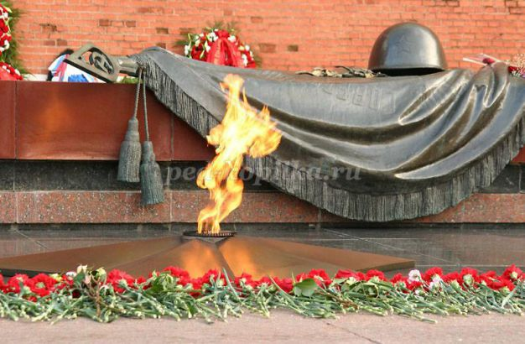

Автор проекта:
Воспитатель Эльмурзаева Фатима
Средняя группа «Ласточки»
Тип проекта: информационно-творческий.
Вид проекта: групповой.
Продолжительность проекта: краткосрочный.
Сроки – Март-Май 2018гг.

Актуальность данной темы:

- Гражданско-патриотическое воспитание детей-дошкольников на основе реальных событий, воспоминаний, художественной и познавательной литературы, наглядных пособий и презентаций о временах Великой Отечественной войны.
Чувство любви к Родине – это одно из самых сильных чувств. Без него человек не ощущает своих корней, не знает истории своего народа. Принимая участие в этом проекте, очень важно донести до ребенка – чувство личной ответственности за свою Родину и ее будущее. Пробудить в детях любовь к родной земле, формируя такие черты характера, которые помогут стать достойным человеком и гражданином своей страны.
70 лет, как закончилась Великая Отечественная война. Но эта тема постоянно волнует сердца людей и наше поколение и будет актуальна во все времена.
День Победы близок и понятен даже детям дошкольного возраста, потому что реализует достаточно простую идею, известную им по сказкам и произведениям – идею противостояния добра и зла и финальной победы добра.

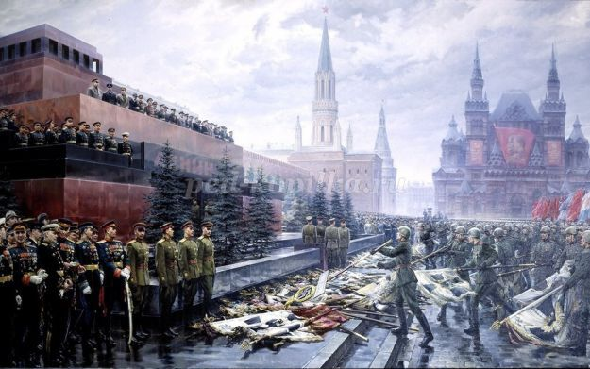
Цель: - воспитание гражданско-патриотических чувств;
- ощущение чувство гордости за подвиг своего народа в Великой Отечественной войне.
Задачи:
- расширять и обобщать полученные знания о ВОВ;
- воспитывать гражданско-патриотические чувства к Родине, ветеранам войны, воинам российской армии;
- воспитывать уважение и чувство благодарности ко всем, кто защищает нашу Родину;
- формировать нравственно-патриотические качества: храбрость, мужество, силу воли, любовь к Родине, гордость за свою страну;
- развивать познавательные способности в процессе практической деятельности;
- способствовать развитию речи, эмоциональному воспроизведению через чтение стихотворений, рассказов о Великой Отечественной войне.
Ожидаемые результаты:

Понимание важности праздника – Дня Победы в жизни каждого человека и гражданина своей страны.
Повышение социальной компетентности детей дошкольного возраста.

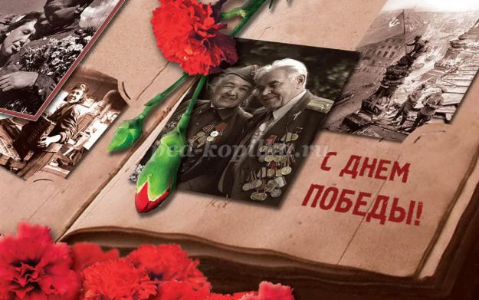
  - Срок проведения данного проекта
Конец марта начало мая 2018г.
  - Участники проекта: дети средней группы детского сада.
Основные формы реализации данного проекта:
  - 1 этап - подготовительный
- составление плана деятельности;
  - - подборка иллюстраций, фотографий, документов, предметов военных лет;
  - - подбор музыкальных произведений на военную тему
  - - подготовка цикла бесед и презентаций о ВОВ
- советы, рекомендации родителям о том, как правильно рассказать детям о войне;
  - 2 этап - основной, организационно-практический
- чтение и обсуждение о Великой Отечественной войне
- беседы с детьми на темы: «Великая Отечественная война», «Письма с фронта», «Дети – герои войны», «Праздник День Победы»
  - - рассматривание иллюстраций о войне;
  - Презентации на темы:
  - - «Никто не забыт, ничто не забыто!» (о защитниках нашей Родины, памятники боевой Славы, мемориальные доски, школьные музеи);
  - - «Дети – герои войны» - прослушивание цикла песен военных лет;
  - - разучивание песни «День Победы». «Катюша»;
  - - заучивание стихотворений, пословиц, песен о войне;
  - - творческие работы детей и их родителей на темы: «Война глазами детей» «Я помню! Я горжусь!», «День Победы!».
3 этап – заключительный
  - - составление фотоальбома «Этот День Победы!»
- вечер, посвященный 73-летию Великой Победы с совместным участием детей и их родителей «Никто не забыт, ничто не забыто!»

